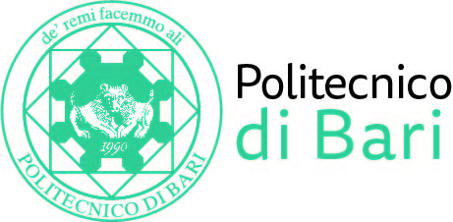

NUCLEO DI VALUTAZIONE DI ATENEO

Bari, 3 maggio 2021

Agli Ill.mi Sig. Componenti del
Nucleo di Valutazione di Ateneo

del Politecnico di Bari

e, p.c. | Al Magnifico Rettore  Al Direttore Generale

LORO SEDI

OGGETTO: Riunione telematica del Nucleo di Valutazione di Ateneo.

Si comunica alle SS.LL. che la riunione telematica del NUCLEO DI VALUTAZIONE DI ATENEO avrà luogo il giorno 5 maggio 2021, alle ore 9,00, per la discussione del seguente

ORDINE DEL GIORNO:

- Comunicazioni
- Istituzione Corsi di Dottorato di Ricerca XXXVII ciclo A.A. 2021/2022 – Compilazione delle schede di valutazione e Relazione sull’accreditamento dei corsi di dottorato del Politecnico di Bari.

Cordiali saluti.
Il Coordinatore
Prof. Massimo Castagnaro

